LES INVITES-FESTIVAL AMERICA 2020

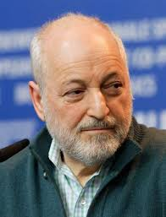
André Aciman (Etats-Unis)
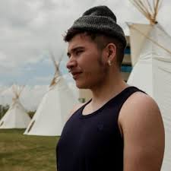
Billy-Ray Belcourt (Canada)
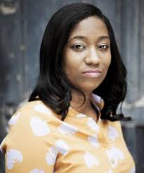
Brit Bennett (Etats-Unis)

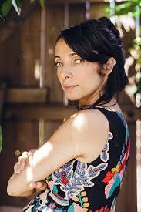
Chanelle Benz (Etats-Unis)

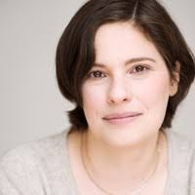
Geneviève Boudreau (Canada/Québec)

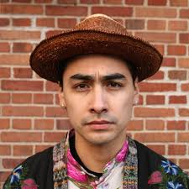
Julian Brave NoiseCat (Etats-Unis)
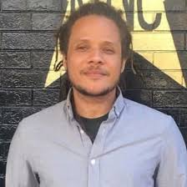
Jamel Brinkley (Etats-Unis)

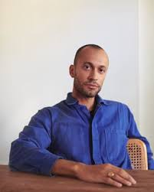
Thomas Chatterton Williams (Etats-Unis)

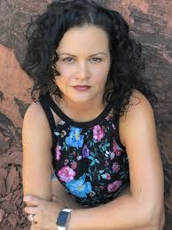
Jeanine Cummins (Etats-Unis)

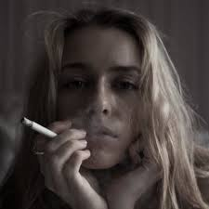
Rae Delbianco (Etats-Unis)

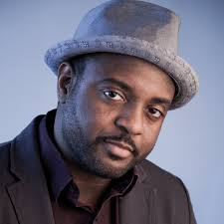
Reginald Dwayne Betts (Etats-Unis)

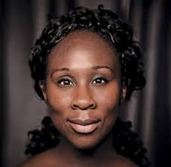
Esi Edugyan (Canada)
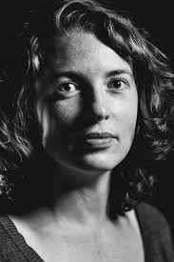
Gabrielle Filteau-Chiba (Canada/Québec)
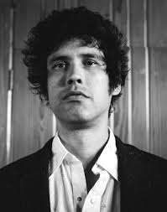
Fernando A. Flores (Etats-Unis/Mexique)
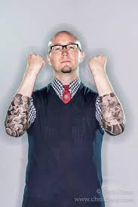
Ryan Gattis (Etats-Unis)

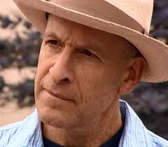
Seth Greenland (Etats-Unis)

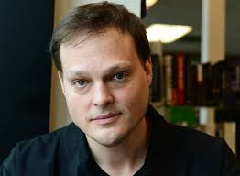
Garth Greenwell (Etats-Unis)

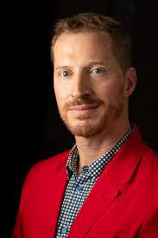
Andrew Sean Greer (Etats-Unis)
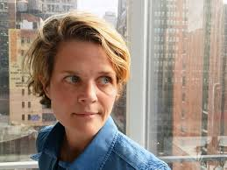
Eliza Griswold (Etats-Unis)

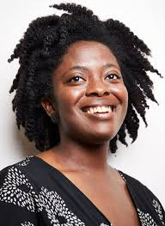
Yaa Gyasi (Etats-Unis)

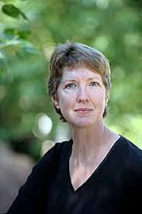
Alyson Hagy (Etats-Unis)

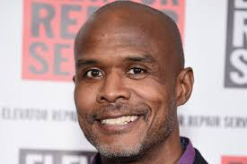
James Hannaham (Etats-Unis)

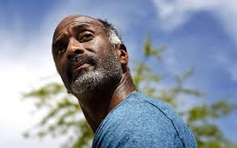
Eddy Harris (Etats-Unis)

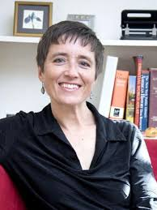
Amy Hassinger (Etats-Unis)

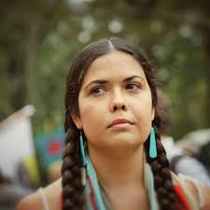
Tara Houska (Canada)

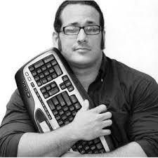
Gabino Iglesias (Etats-Unis/Porto Rico)

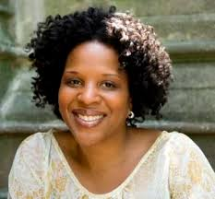
Tayari Jones (Etats-Unis)

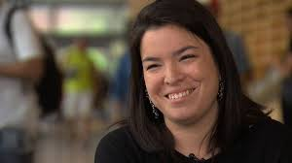
Natacha Kanapé Fontaine (Canada/Québec)

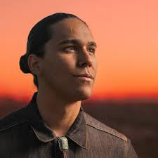
Tomas Karmelo Amaya (Etats-Unis)

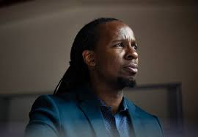
Ibram X. Kendi (Etats-Unis)

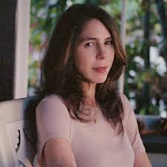
Rachel Kushner (Etats-Unis)

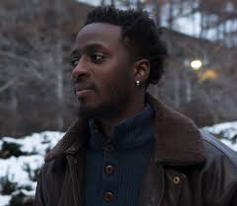
Nana Kwame Adjei-Brenyah (Etats-Unis)

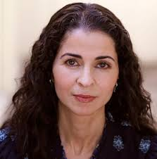
Laila Lalami (Etats-Unis)

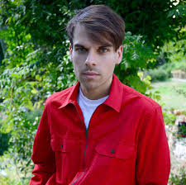
Kevin Lambert (Canada/Québec)

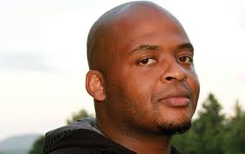
Kiese Laymon (Etats-Unis)
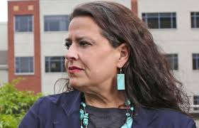
Tracey Lindberg (Canada)
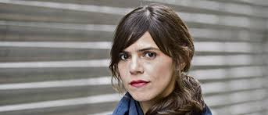
Valeria Luiselli (Mexique)

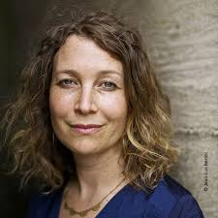
Robin MacArthur (Etats-Unis)
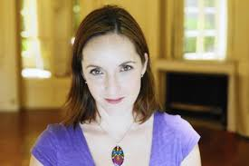
Rebecca Makkai (Etats-Unis)

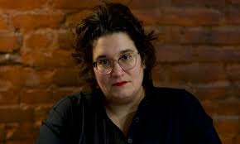
Carmen Maria Machado (Etats-Unis)

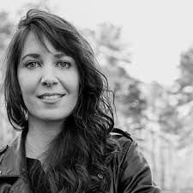
Mesha Maren (Etats-Unis)

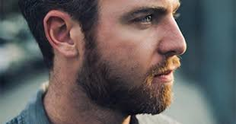
Stephen Markley (Etats-Unis)

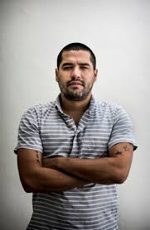
Oscar Martinez (Mexique)

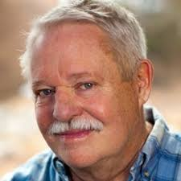
Armistead Maupin (Etats-Unis)

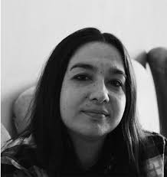
Fernanda Melchor (Mexique)

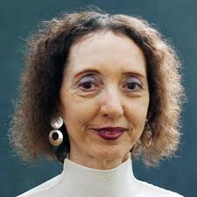
Joyce Carol Oates (Etats-Unis)

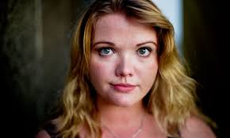
Téa Obreht (Etats-Unis)

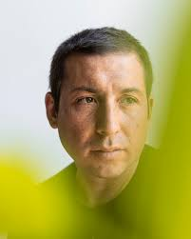
Tommy Orange (Etats-Unis)

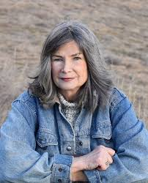
Delia Owens (Etats-Unis)

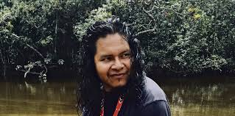
Christophe Yanuwana Pierre (Guyane/France)

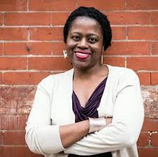
Regina Porter (Etats-Unis)

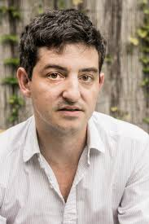
Nathaniel Rich (Etats-Unis)
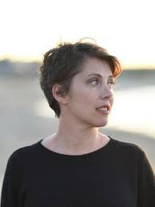
Kristen Roupenian (Etats-Unis)
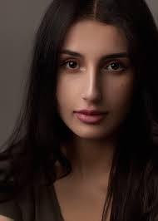
Etaf Rum (Etats-Unis)
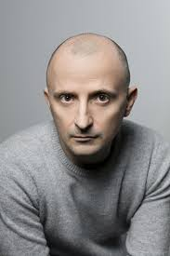
Salvatore Scibona (Etats-Unis)

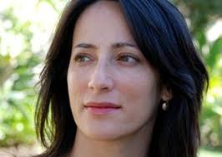
Danzy Senna (Etats-Unis)

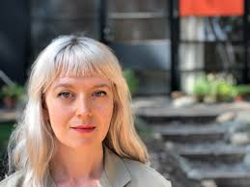
Mary Elaine Smith (Etats-Unis)

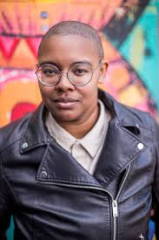
Rivers Solomon (Etats-Unis)

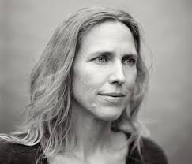
Myriam Toews (Canada)

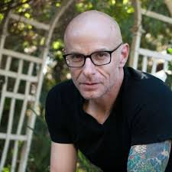
David Treuer (Etats-Unis)

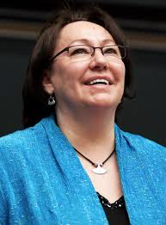
Sheila Watt-Cloutier (Canada/Québec)

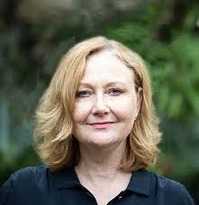
Elizabeth Wetmore (Etats-Unis)

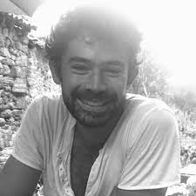
Adam Weymouth (Grande-Bretagne)

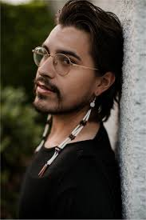
Joshua Whitehead (Canada)

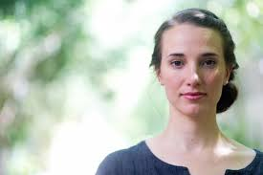
Audrée Wilhelmy (Canada/Québec)

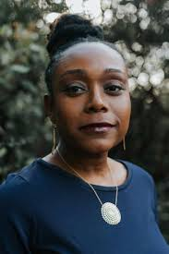
Margaret Wilkerson Sexton (Etats-Unis)

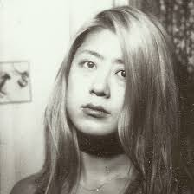
Jenny Zhang (Etats-Unis)

EN ATTENTE DE CONFIMATION

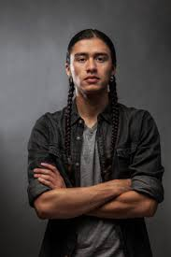
Frank Waln (Etats-Unis)

